**浙江省强基联盟2023学年第一学期高三年级**

**10月联考化学学科试题**

**考生须知：**

**1．本试题卷分选择题和非选择题两部分，考试时间90分钟。**

**2．答题前，在答题卷指定区域填写班级、姓名、考场号、座位号及准考证号。**

**3．所有答案必须写在答题卷上，写在试卷上无效，考试结束后，只需上交答题卷。**

**4．本卷可能用到的相对原子质量：H-1 C-12 O-16 Na-23 S-32 Cu-64**

**选择题部分**

**一、选择题（本大题共16小题，每小题3分，共48分。每小题列出的四个备选项只有一个是符合题目要求的，不选、多选、错选均不得分）**

1．下列食品添加剂属于有机物的是（ ）

A．小苏打 B．食盐 C．维生素C D．二氧化硫

2．下列化学用语表示正确的是（ ）

A．分子的空间填充模型：说明: C:\Users\Administrator\AppData\Local\Temp\tianruoocr\截图_20231008180804.png B．的价层电子对互斥模型：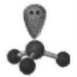

C．羟基的电子式： D．1，1-二溴乙烷的结构简式：

3．次氯酸钠是一种重要的盐，下列说法不正确的是（ ）

A．次氯酸钠属于弱电解质 B．次氯酸钠可分解生成氯化钠与氧气

C．次氯酸钠可由溶液与氯气反应制得 D．次氯酸钠可用于游泳池的消毒

4．物质的性质决定用途，下列两者对应关系不正确的是（ ）

A．氨具有还原性，可吸收烟气中的二氧化硫

B．氯化铁有氧化性，可腐蚀覆铜板

C．碳酸钠溶液呈碱性，可用作食用碱

D．钠钾合金室温下呈液态，可用作核反应堆传热介质

5．下列说法正确的是（ ）

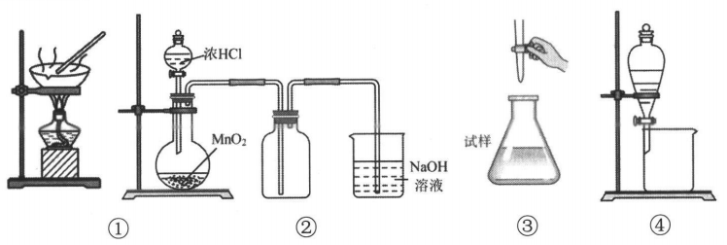

A．图①操作可从溶液中提取晶体

B．图②装置可用于实验室制取并收集

C．图③操作可用高锰酸钾溶液滴定酸性溶液

D．图④装置可用四氯化碳萃取碘水中的碘单质

6．氮及其化合物的相互转化对生产生活意义重大。可发生如下转化：



下列说法不正确的是（ ）

A．过程Ⅰ同时可生成副产物，可用作氮肥

B．若试剂是，其还原产物为

C．过程Ⅲ若有生成，则转移电子

D．试剂B具有氧化性

7．设为阿伏加德罗常数的值，下列说法正确的是（ ）

A．中含有个阳离子

B．在时，溶液中，醋酸根离子数目为

C．丁烷发生裂解，产物分子中含碳氢键数目为

D．苯分子中含有键数目为

8．下列说法不正确的是（ ）

A．可利用蒸馏法分离甲烷与氯气发生取代反应得到的液态混合物

B．纤维素与硝酸反应生成的纤维素硝酸酯，可用于生产火药

C．1，3-丁二烯在催化剂作用下，通过加聚反应可得到顺丁橡胶

D．可用饱和碳酸钠溶液鉴别乙醇、乙醛、乙酸、乙酸乙酯

9．下列反应的离子方程式不正确的是（ ）

A．高铁酸钾溶液与浓盐酸反应：

B．铝与氢氧化钠溶液：

C．向碳酸钠溶液中滴加少量新制氯水：

D．向次氯酸钙溶液中通入少量二氧化硫：

10．富马酸（可发生如下转化，下列说法不正确的是（ ）

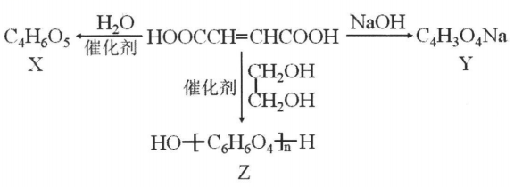

A．富马酸分子中最多有12个原子共平面

B．X的结构简式为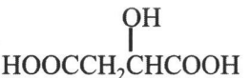

C．X、Y在水中的溶解度小于富马酸

D．聚合物Z的链节为

11．五种短周期主族元素的原子序数依次增大，的轨道半充满，是电负性最大的元素，逐级电离能依次为578、1817、2745、11575、14830、18376；的单质被广泛用作半导体材料。下列说法不正确的是（ ）

A．第一电离能： B．简单氢化物的沸点：

C．基态原子核外电子有7种空间运动状态 D．最高价氧化物的水化物的酸性：

12．阿司匹林片的有效成分是乙酰水杨酸（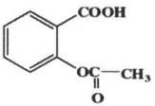）。某实验小组设计实验方案如下：

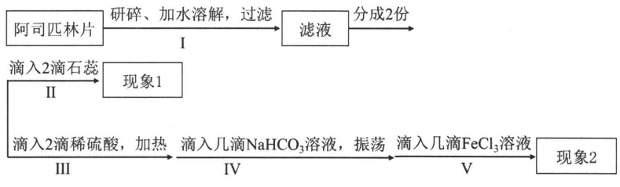

下列说法不正确的是（ ）

A．操作Ⅰ研碎的目的为了加快乙酰水杨酸的溶解

B．操作Ⅱ可观察到溶液显红色，操作Ⅴ可观察到溶液显紫色

C．操作Ⅲ目的为了促进酯基的水解，可用足量溶液替代

D．操作Ⅳ为了中和过量硫酸，否则不易检出酚羟基

13．已二腈是合成尼龙-66的中间体。某小组利用多组浓差电池为电源，以丙烯腈为原料通过电解法合成己二腈的原理示意图如下（铜电极质量均为）：

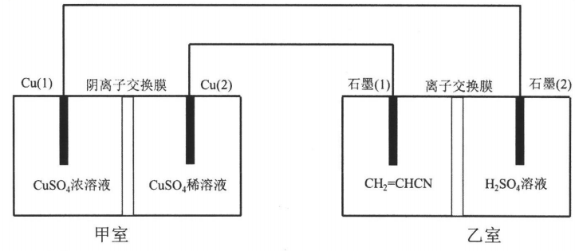

下列说法不正确的是（ ）

A．铜电极（1）为原电池的正极，发生还原反应

B．当甲室两电极质量差为时，理论上可生成己二腈

C．乙室可选用阳离子交换膜，向左移动

D．石墨电极（1）的电极反应式为

14．一定条件下，1，3-丁二烯与发生加成反应，反应如下：

反应进程中的能量变化如下图所示。

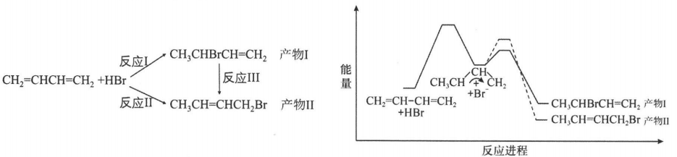

下列说法不正确的是（ ）

A．反应焓变：反应Ⅰ>反应Ⅲ

B．平衡时，产物Ⅱ是主要产物

C．升高温度，可减小平衡时的比值

D．选择相对较短的反应时间，及时分离可获得高产率的产物Ⅰ

15．是二元弱酸。某小组做如下两组实验：

实验Ⅰ：向浓度均为的和的混合溶液中滴加溶液。

实验Ⅱ：向溶液中滴加溶液，产生白色沉淀。[已知：的电离常数，；；不考虑碳酸的分解]

下列说法不正确的是（ ）

A．实验Ⅰ可选用双指示剂指示终点，依次为酚酞、甲基红（变色范围4.4~6.2）

B．实验Ⅰ中时，存在

C．实验Ⅱ中发生反应：

D．实验Ⅱ中，时，溶液中

16．探究硫元素单质及其化合物的性质，下列方案设计、现象和结论都正确的是（ ）

|  |  |  |  |
| --- | --- | --- | --- |
| 选项 | 实验方案 | 现象 | 结论 |
| A | 向溶液中滴加溶液 | 无明显现象 | 不具有还原性、不具有氧化性 |
| B | 向浓硫酸中滴加浓盐酸，将产生的气体通入盛有溶液的烧杯中 | 烧杯上方产生白雾，生成白色沉淀 | 浓硫酸吸收浓盐酸中的水分，导致挥发，并带出生成 |
| C | 加热铜与浓硫酸的混合物，充分反应后冷却，加水稀释 | 试管底部有白色固体，稀释后溶液变蓝 | 浓硫酸具有氧化性，与铜反 |
| D | 向溶液中通入，充分振荡试管 | 先无明显现象，充分振荡试管后，产生白色沉淀 | 应生成硫酸铜，溶液呈蓝色  能与反应 |

**非选择题部分**

**二、非选择题（本大题共5小题，共52分）**

17．（10分）含硅和硫元素的化合物种类繁多，应用广泛。请回答：

Ⅰ．是生产多晶硅的副产物。

（1）基态硅原子的价层电子排布式为\_\_\_\_\_\_\_\_．

（2）已知比更易水解，导致更易水解的因素有\_\_\_\_\_\_\_\_（填标号）。

a．键极性更大 b．的原子半径更大

c．键键能更大 d．有更多的价层轨道

Ⅱ．硫代硫酸盐可用在银盐照相中做定影液。

已知硫代硫酸根可看作是中的一个原子被原子取代的产物。

（3）基态原子的价层电子排布式不能表示为，因为违背了\_\_\_\_\_\_\_\_

（4）能确定晶体中各原子的位置（坐标），从而得出分子空间结构的一种方法是\_\_\_\_\_\_\_\_．

a．质谱法 b．射线衍射 c．核磁共振氢谱 d．红外光谱

（5）作为配体可提供孤电子对与形成。分析判断中的中心原子和端基原子能否做配位原子并说明理由：\_\_\_\_\_\_\_\_．

（6）的晶胞如图，该晶胞中个数为\_\_\_\_\_\_\_\_．假设晶胞边长分别为，其摩尔质量为，阿伏加德罗常数为，该晶体的密度为\_\_\_\_\_\_\_\_（用相应字母表示）。

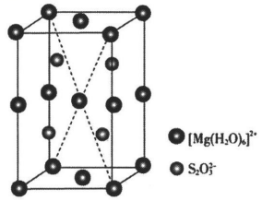

18．（10分）某小组设计实验探究铜被碘氧化的产物及铜元素的价态。

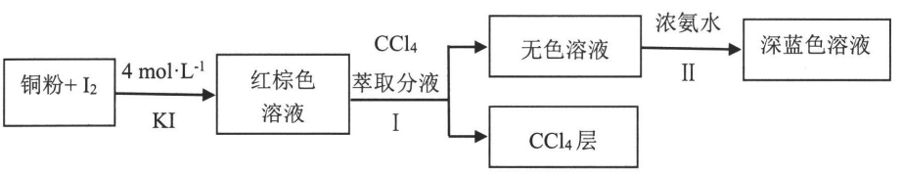

已知：①易溶于溶液，发生反应（红棕色）；

②铜元素被氧化可能存在的形式有（蓝色）、（无色）；

③（无色），易被空气氧化。

请回答：

（1）步骤Ⅰ中加入萃取分液的目的是\_\_\_\_\_\_\_\_．

（2）用离子方程式表示步骤Ⅱ中发生的反应\_\_\_\_\_\_\_\_．

（3）已知为白色不溶于水的固体，向中加入浓溶液，现象为\_\_\_\_\_\_\_\_．

（4）向深蓝色溶液中滴加浓盐酸，溶液呈黄绿色，写出该转化能进行的可能原因\_\_\_\_\_\_\_\_．

（已知：稳定性远大于（黄色），稳定指的是不易发生解离反应)

（5）层呈\_\_\_\_\_\_\_\_色。如何设计实验将层中的碘元素分离得到碘单质，请补充完具体实验操作步骤：将层溶液转移入分液漏斗中，加入足量浓氢氧化钠溶液，\_\_\_\_\_\_\_\_。请补充完实验操作中涉及的离子方程式：，\_\_\_\_\_\_\_\_．

19．（10分）航天员呼吸产生的利用Sabatier反应（反应Ⅰ）进行处理，可实现空间站的循环利用，体系中还存在副反应（反应Ⅱ）。

反应Ⅰ：

反应Ⅱ：

水电解反应：

请回答：

（1）一定压强下，向某容积可变的密闭容器中通入和的混合气体（其中和的物质的量之比为1∶4），在某催化剂的作用下同时发生反应Ⅰ和反应Ⅱ，测得的转化率、和的选择性随反应温度的变化如左下图所示（或的选择性是指反应生成或时所消耗的的物质的量占参加反应的总物质的量的百分比）。

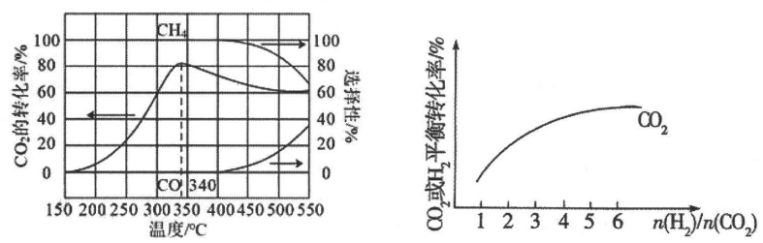

①相同温度下，反应的平衡常数为\_\_\_\_\_\_\_\_（用含的式子表示）。

②提高产率的措施有\_\_\_\_\_\_\_\_、\_\_\_\_\_\_\_\_；

③温度高于时的转化率减小的可能原因是\_\_\_\_\_\_\_\_（不考虑温度对催化剂活性的影响）。

（2）在某温度下，向的密闭容器中充入不同氢碳比的原料气，仅发生反应Ⅰ，请在上图中画出平衡转化率的变化趋势。

（3）室温下，向体积为的恒容密闭容器中通入和，仅发生反应Ⅰ，若反应时保持温度恒定，测得反应过程中压强随时间的变化如下表所示：

|  |  |  |  |  |  |  |  |
| --- | --- | --- | --- | --- | --- | --- | --- |
| 时间 | 0 | 10 | 20 | 30 | 40 | 50 | 60 |
| 压强 |  |  |  |  |  |  |  |

①该温度下反应Ⅰ的\_\_\_\_\_\_\_\_（为用气体的分压表示的平衡常数，分压气体的体积分数体系总压）。

②反应Ⅰ的速率方程：（是速率常数，只与温度有关）。

时，\_\_\_\_\_\_\_\_（填“>”“<”或“=”）

20．（10分）某兴趣小组用淀粉水解液和浓为原料制取草酸晶体，进而制备纳米草酸钙，按如下流程开展了实验（夹持仪器已省略）：

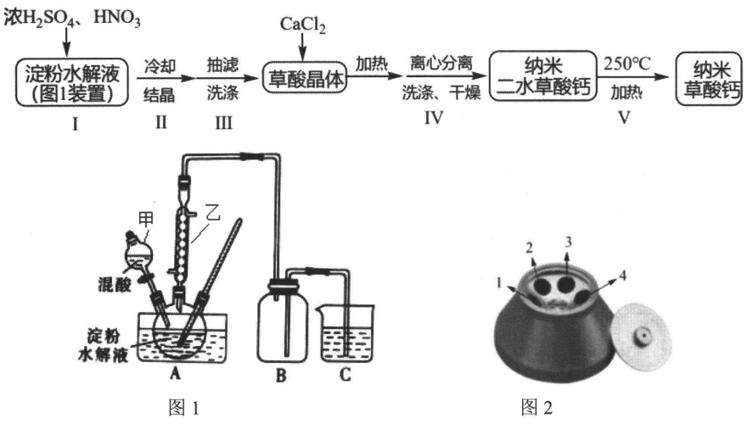

已知：①草酸能溶于水，易溶于乙醇；

②纳米草酸钙难溶于水，高温易分解；

③淀粉水解液与混酸反应的方程式：（作催化剂）。

请回答：

（1）图1装置中仪器乙的名称\_\_\_\_\_\_\_\_。若C烧杯中盛放足量氢氧化钠溶液，写出C中发生反应的离子方程式\_\_\_\_\_\_\_\_（假设气体全部被吸收），除了氢氧化钠溶液，还可以选用\_\_\_\_\_\_\_\_（至少写出两种溶液）。

（2）下列有关操作说法不正确的是\_\_\_\_\_\_\_\_．

A．步骤Ⅱ采取冷却结晶，以防止草酸晶体失水

B．步骤Ⅲ洗涤可用乙醇水溶液，步骤IV洗涤可用蒸馏水洗涤

C．步骤Ⅴ采用加热，为提高反应速率，也可采用更高温度加热

D．步骤Ⅳ采用离心分离，装置如图2所示，操作时应将两支离心管放置于1、4处

（3）步骤Ⅳ中离心分离后得到的滤液中加入氨水还会析出产品沉淀，请结合离子方程式和平衡移动原理加以解释\_\_\_\_\_\_\_\_．

（4）草酸晶体含有结晶水，某同学通过如下实验测定其组成：

①配制标准氢氧化钠溶液：称取一定质量氢氧化钠固体，用适量水溶解后，选择合适的操作并排序（步骤可重复使用），配制溶液：

a→b→（\_\_\_\_\_\_\_\_）→（\_\_\_\_\_\_\_\_）→f→d→（\_\_\_\_\_\_\_\_）→（\_\_\_\_\_\_\_\_）→h

a．检查容量瓶玻璃塞处是否漏水 b．将烧杯中的液体全部转移到容量瓶中

c．用蒸馏水洗涤烧杯和玻璃棒2-3次 d．加蒸馏水至容量瓶接近标线

e．盖好瓶塞，反复上下颠倒容量瓶 f．轻轻摇动容量瓶

g．离刻度线时，改用胶头滴管加水至凹液面与刻度线相切 h．装瓶贴标签

②标定氢氧化钠溶液的浓度。

③滴定：准确称取一定质量草酸晶体于锥形瓶中，用蒸馏水溶解，以酚酞作指示剂，用上述标准溶液滴定。若草酸晶体中混有，则该滴定法测得产品中的值\_\_\_\_\_\_\_\_（填“偏大”“偏小”“无影响”）。

21．（12分）阿佐塞米（化合物Ⅰ）是一种可用于治疗心脏、肝脏和肾脏病引起的水肿的药物。Ⅰ的一种合成路线如下（部分试剂和条件略去）。

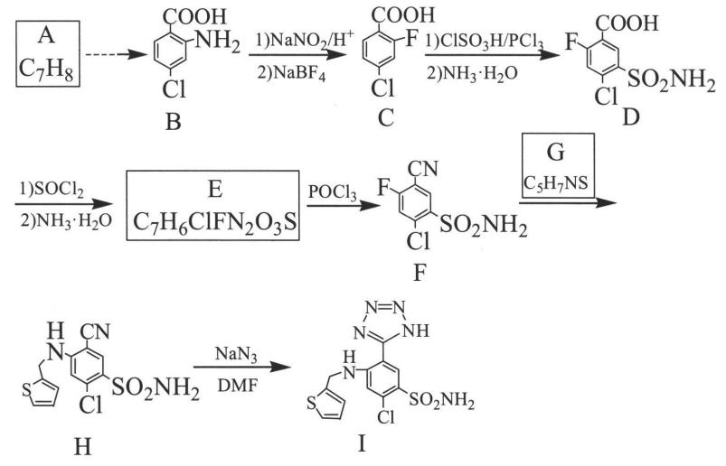

已知：①

②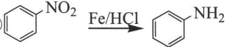

回答下列问题：

（1）C中含氧官能团名称是\_\_\_\_\_\_\_\_．

（2）下列说法正确的是\_\_\_\_\_\_\_\_．

A．化合物中的杂化方式有和

B．化合物I的分子式为：

C．具有酸性，与水作用生成两种酸

D．到和到的反应类型都是取代反应

（3）写出化合物的结构简式\_\_\_\_\_\_\_\_．

（4）写出D生成的第一步反应的化学方程式\_\_\_\_\_\_\_\_．

（5）利用以上合成线路中的相关信息，设计由到的合成路线\_\_\_\_\_\_\_\_（用流程图表示，无机试剂任选）。

（6）写出同时符合下列条件的化合物B的同分异构体的结构简式\_\_\_\_\_\_\_\_．

①分子中含有苯环；

②谱和谱检测表明：分子中共有4种不同化学环境的氢原子，含有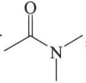基团，没有键、键。

**浙江省强基联盟2023学年第一学期高三年级**

**10月联考化学学科参考答案**

|  |  |  |  |  |  |  |  |  |  |  |  |  |  |  |  |  |
| --- | --- | --- | --- | --- | --- | --- | --- | --- | --- | --- | --- | --- | --- | --- | --- | --- |
| 题号 | 1 | 2 | 3 | 4 | 5 | 6 | 7 | 8 | 9 | 10 | 11 | 12 | 13 | 14 | 15 | 16 |
| 答案 | C | B | A | A | D | C | D | D | A | C | B | C | B | C | D | B |

1．C 小苏打是，属于钠盐，A错误；食盐是，属于钠盐，B错误；维生素C的结构简式为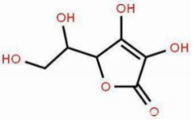，为有机物，C正确；二氧化硫氧化物，D错误。

2．B 碳原子半径大于氧原子，二氧化碳的空间填充模型为说明: C:\Users\Administrator\AppData\Local\Temp\tianruoocr\截图_20231008181637.png，A错误；根据VSEPR模型，P的孤电子对数为1，价层电子对数为3，价层电子对互斥模型为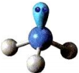，B正确；羟基的电子式为，C错误；1，1-二溴乙烷的结构简式：，D错误。

3．A 次氯酸钠是盐类，属于强电解质，A错误；根据次氯酸分解生成氧气与氯化氢，次氯酸钠分解生成氯化钠与氧气，B正确；氢氧化钠与氯气反应生成氯化钠与次氯酸钠，C正确；次氯酸钠具有氧化性，可用于游泳池的消毒，D正确。

4．A 氨具有碱性，可吸收烟气中的二氧化硫，A错误；根据铁的价态为价，具有氧化性，能与铜单质反应，用于印刷电路板，，B正确；碳酸钠因水解，溶液呈碱性，可用作食用碱，C正确；钠、钾的熔点低，合金在常温下为液态，可用于核反应堆的热交换剂，D正确。

5．D 氯化铵受热易分解，所以用蒸发结晶的操作分离方法最终不能得到晶体，A错误；二氧化锰和浓盐酸加热条件下生成氯气，B错误；图③操作中，酸式滴定管使用的正确操作为左手空握旋塞，C错误；可利用碘单质在四氯化碳中的溶解度大于在水中的溶解度，萃取碘水中的碘单质，D正确。

6．C 过程Ⅰ的化学方程式为，A正确；根据氮价态为价，氮元素价态为价，试剂具有氧化性，若试剂是，其还原产物为，B正确；，每生成，则转移电子，C错误；根据氮价态为价，氮元素价态为价，试剂具有氧化性，D正确。

7．D

根据中含有个阳离子，A错误；，已知信息中缺少V，B错误；缺少标准状况信息，且丁烷分解可能生成和氢气，C错误；，含有键数目为，D正确。

8．D 甲烷与氯气取代反应得到的液态混合物含有二氯甲烷（沸点）、三氯甲烷（沸点）和四氯化碳（沸点），可利用其沸点不同分离，A正确；纤维素分子中存在葡萄糖单元醇羟基，能与硝酸发生酯化反应，生成的硝酸纤维极易燃烧，可用于生产火药，B正确；1，3-丁二烯含有双键，能发生加聚反应生成以顺式为主的顺丁橡胶，C正确；饱和碳酸钠溶液与乙醇、乙醛、乙酸、乙酸乙酯混合后的现象分别是互溶、互溶、生成气泡、分层，不能鉴别乙醇与乙醛，D错误。

9．A 高铁酸钾溶液与浓盐酸反应：，A错误；铝与氢氧化钠反应生成四氢氧化铝酸钠和氢气，根据得失电子守恒，离子方程式为，B正确；根据酸性：，碳酸钠与少量新制氯水（）的反应可看成2步，①，②，，①+②得到离子方程式，C正确；向次氯酸钙溶液中通入少量二氧化硫（）看成2步，①；②，①+②得到离子方程式，D正确。

10．C 形成碳碳双键的两个H原子及羧基中的碳原子一定共平面，羧基中两个氧原子与碳碳双键中的碳原子一定共平面，旋转单键，富马酸12个原子可全部共平面，A正确；富马酸含有碳碳双键，与水发生加成反应，X的结构简式为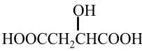，B正确；X含有羟基，Y属于钠盐，溶解度大于富马酸，C错误；富马酸与乙二醇发生缩聚反应，链节为，D正确。

11．B N、O、F为同周期元素，随原子序数递增，第一电离能呈增大趋势，但氮原子最外层为半满稳定结构，其第一电离能大于，则第一电离能：，A正确；分子间形成的氢键数目较多，其沸点高于和，B错误；的核外电子排布式为，核外电子有7种空间运动状态，C正确；非金属性：，非金属性越强，最高价氧化物对应水化物的酸性越强，则酸性：，D正确。

12．C 研碎的目的是为了加快溶解，A正确；操作Ⅱ紫色石荵在酸性溶液中显红色，操作Ⅴ可观察到溶液显紫色，B正确；操作Ⅲ稀硫酸为了促进酯的水解，如果用替代，需要中和过量的溶液，否则与反应，无法形成紫色溶液，C错误；（紫色），过量使平衡逆向移动，D正确。

13．B 根据甲室隔膜两侧溶液的浓度，失去电子，故电极为负极，电极反应式为，（1）电极为正极，电极上发生得电子的还原反应，电极反应为，则电解槽中石墨（1）极为阴极、石墨（2）极为阳极，A正确；当甲室两电极质量差为时，转移电子的物质的量为，由可知，制备己二腈，B错误；根据乙室阳极、阴极的反应，乙室选用阳离子交换膜，移向阴极，C正确；石墨电极（1）的电极反应式为，D正确。

14．C 根据能量-反应进程图，反应Ⅰ反应Ⅱ，A正确；平衡时，产物Ⅱ能量低，为平衡时主要产物，B正确；平衡时，改变温度，对吸收、放出热量多的反应影响大，产物Ⅱ减小的幅度大于产物Ⅰ减小的程度，增大平衡（产物Ⅰ）/（产物Ⅱ）的比值，C错误；根据能量-反应进程图，第二步反应Ⅰ的活化能较小，较短时间，产物I较多，D正确。

15．D 混合溶液中滴加溶液，滴定终点分别为溶液，分别为弱碱性，弱酸性，选用双指示剂指示终点，依次为酚酞、甲基红，A正确；无论量为多少，与的元素质量守恒一定为，B正确；过量，实验Ⅱ中发生反应：，C正确；说明已沉淀完全，，，D错误。

16．B 往溶液中滴加溶液，无明显现象，是因为在酸性环境中与反应生成S，A错误；往浓硫酸中滴加浓盐酸，浓硫酸吸收浓盐酸中的水分，导致挥发，在烧杯上空产生白雾，同时带出，与反应生成，B正确；加热铜与浓硫酸反应，生成硫酸铜，由于溶液中水较少，看到白色固体，稀释时，需要将其加入水中，C错误；现象是先无明显现象，后产生沉淀，原因是被空气中的氧化，与生成沉淀，D错误。

17．（10分）

（1）

（2）abd

a．键极性更大，则键更易断裂，因此，比易水解，a有关；b．的原子半径更大，因此，中的共用电子对更加偏向于，从而导致键极性更大，且原子更易受到水电离的的进攻，因此，比易水解，b有关；c．通常键能越大化学键越稳定且不易断裂，因此，键键能更大不能说明更易断裂，故不能说明比易水解，c无关；d．有更多的价层轨道，因此更易与水电离的形成化学键，从而导致比易水解，d有关；

（3）洪特规则

（4）b

（5）中的中心原子的价层电子对数为4，无孤电子对，不能做配位原子；端基原子含有孤电子对，能做配位原子。

（6）4；

【解析】（1）基态硅原子的价层电子排布式为

（2）a．键极性更大，则键更易断裂，因此，比易水解，a有关；b．的原子半径更大，因此，中的共用电子对更加偏向于，从而导致键极性更大，且原子更易受到水电离的的进攻，因此，比易水解，b有关；c．通常键能越大化学键越稳定且不易断裂，因此，键键能更大不能说明更易断裂，故不能说明比易水解，无关；d．有更多的价层轨道，因此更易与水电离的形成化学键，从而导致比易水解，d有关；

（3）洪特规则指出：基态原子中，填入简并轨道的电子总是先单独分占，且自旋平行。因此，违反洪特规则。

（4）b

（5）中的中心原子的价层电子对数为4，无孤电子对，不能做配位原子；端基原子含有孤电子对，能做配位原子。

（6）在晶胞的体内共4个；该晶胞按均摊法计算得4个，晶胞体积为，晶胞的质量为，得该晶胞的密度为

18．（10分）

（1）除去，防止干扰后续实验

（2）



（3）白色固体逐渐溶解，溶液为无色

（4）氢离子与氨分子结合成稳定的铵根离子，促使解离平衡正向移动

（5）紫红色；充分振荡静置分液，取上层溶液于烧杯中，滴加足量浓盐酸，充分反应后过滤、洗涤、干燥可得单质碘；

【解析】（1）水有颜色，影响后续颜色的判断，除去。

（2）铜粉与反应生成，加入浓氨水后颜色变为深蓝色，即。根据核心物质中组成的变化，需要加入，根据铜元素化合价的变化，需要加入，可分成2个方程，加入后生成，被氧化，生成，或写成1个反应：。

（3）根据题干信息，为白色沉淀，与反应形成配合离子（无色）。

（4）根据题干信息，平衡不易发生，加入浓盐酸，导致与反应，平衡正向移动，与反应生成（黄色）。

（5）的层呈紫红色。根据题干信息，将层溶液转移入分液漏斗中，加入足量浓氢氧化钠溶液，充分振荡静置分液，因发生歧化反应进入水层，取上层溶液于烧杯中，滴加足量浓盐酸，发生归中反应，生成固体，过滤、洗涤、干燥可得单质碘；。

19．（10分）

（1）① ②控制反应温度在左右；增大压强

③当温度高于时反应已达平衡，反应Ⅰ逆向移动程度大于反应Ⅱ正向移动程度，转化率减小

（2）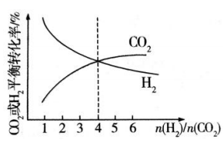

（3）① ②

【解析】（1）①根据盖斯定律反应是Ⅰ-2Ⅱ，因此平衡常数

②的产率等于二氧化碳的转化率甲烷的选择性。由图可知之前甲烷选择性为，那么二氧化碳转化率最大时即时的产率最大。增大气体压强化学反应速率加快，反应Ⅰ平衡正向移动，反应Ⅱ平衡逆向移动，因此甲烷产率提高。

③不考虑催化剂失活，由图像可知温度高于时反应已达平衡，反应Ⅰ逆向移动程度大于反应Ⅱ正向移动程度，转化率减小。

（2）当和按照化学反应计量数投料时两者的转化率相等。

（3）①



初始    

转化    

平衡    

初始压强与平衡压强之比等于气体的物质的量之比求得，平衡时的物质的量为；为；为；为，根据以上数据可以求出为。

②结合特征根据表格中的气体总压强可知时，已知，，

20．（10分）

（1）（球形）冷凝管；；碳酸钠溶液、氨水等

（2）BC

（3）加入氨水可以使平衡正向移动，析出产品沉淀。

（4）①cb ge ③偏小

【解析】（1）根据题干信息，气体全部被吸收可分成2步、或合并成1个方程：；碱性溶液可吸收氮氧化物。

（2）A项，步骤Ⅱ采取冷却结晶，有利于草酸晶体析出，可防止草酸晶体失水，正确；B项，草酸能溶于水，易溶于乙醇，步骤Ⅲ洗涤如果用乙醇水溶液，晶体会有部分溶解而损失，纳米草酸钙难溶于水步骤Ⅳ洗涤可用蒸馏水洗涤，不正确；C项，纳米草酸钙高温易分解，步骤Ⅴ如果采用更高温度加热，会分解，不正确；D．步骤Ⅳ采用离心分离，考虑到对称位平衡，操作时应将两支离心管放置于1、4处，正确。

（3）滤液中存在着饱和的草酸钻溶液，有平衡，当加入氨水时，可以使平衡正向移动，析出产品沉淀。

（4）①根据溶液配置的一般步骤，可以排出顺序；③若草酸晶体中混有，会使滴定法测得产品中水含量偏小，故的值偏小。

21．（12分）

（1）羧基

（2）AC

（3）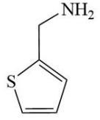

（4）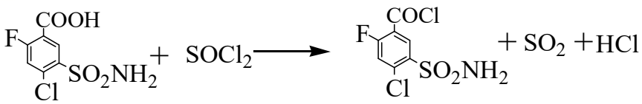

（5）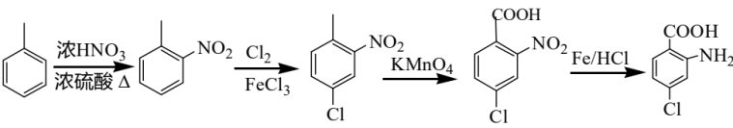

（6）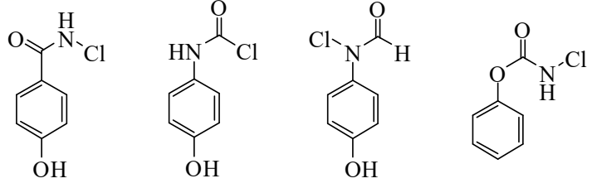

【解析】

（1）C中含氧官能团为羧基。

（2）项，中含官能团有氰基和磺酰胺基，氧基中原子为杂化、磺酰胺基中原子为杂化……，正确；B项，分子中原子总数为奇数，则原子数必为奇数，分子式不可能为，不正确；C项，，正确；

C项，化合物为，含有碳碳双键，可以发生加聚反应。化合物为乙二醇，可发生分子间脱水，发生缩聚反应生成聚乙二醇，一种醚类聚合物，正确；

D项，由E（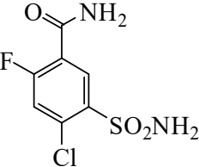）到F（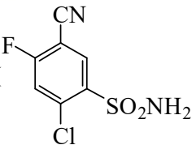）是通过三氯氧磷使酰胺基脱水形成氰基，可以视为消除反应，非取代反应，不正确。

（3）联系的结构和的分子式，容易判断反应为取代反应，掉下分子，所以的结构简式为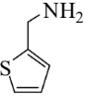。

（4）结合题给信息，羧基可与氯化亚砜发生取代反应生成酰氯，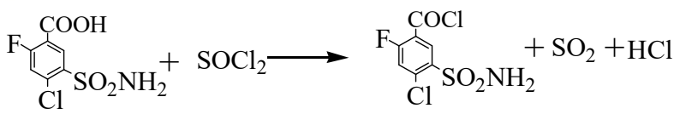。

（5）甲苯转化为2-氨基-4-氯苯甲酸，羧基显然由甲基氧化而来，氨基由硝基还原而来，硝基、氯原子都由苯的硝化和苯的氯代而来，考虑官能团引入的先后顺序和苯环上取代基定位效应，应先引入硝基、氯原子，再氧化甲基，最后还原硝基，否则硝基和氯原子取代位置会错位、氨基可能被氧化：